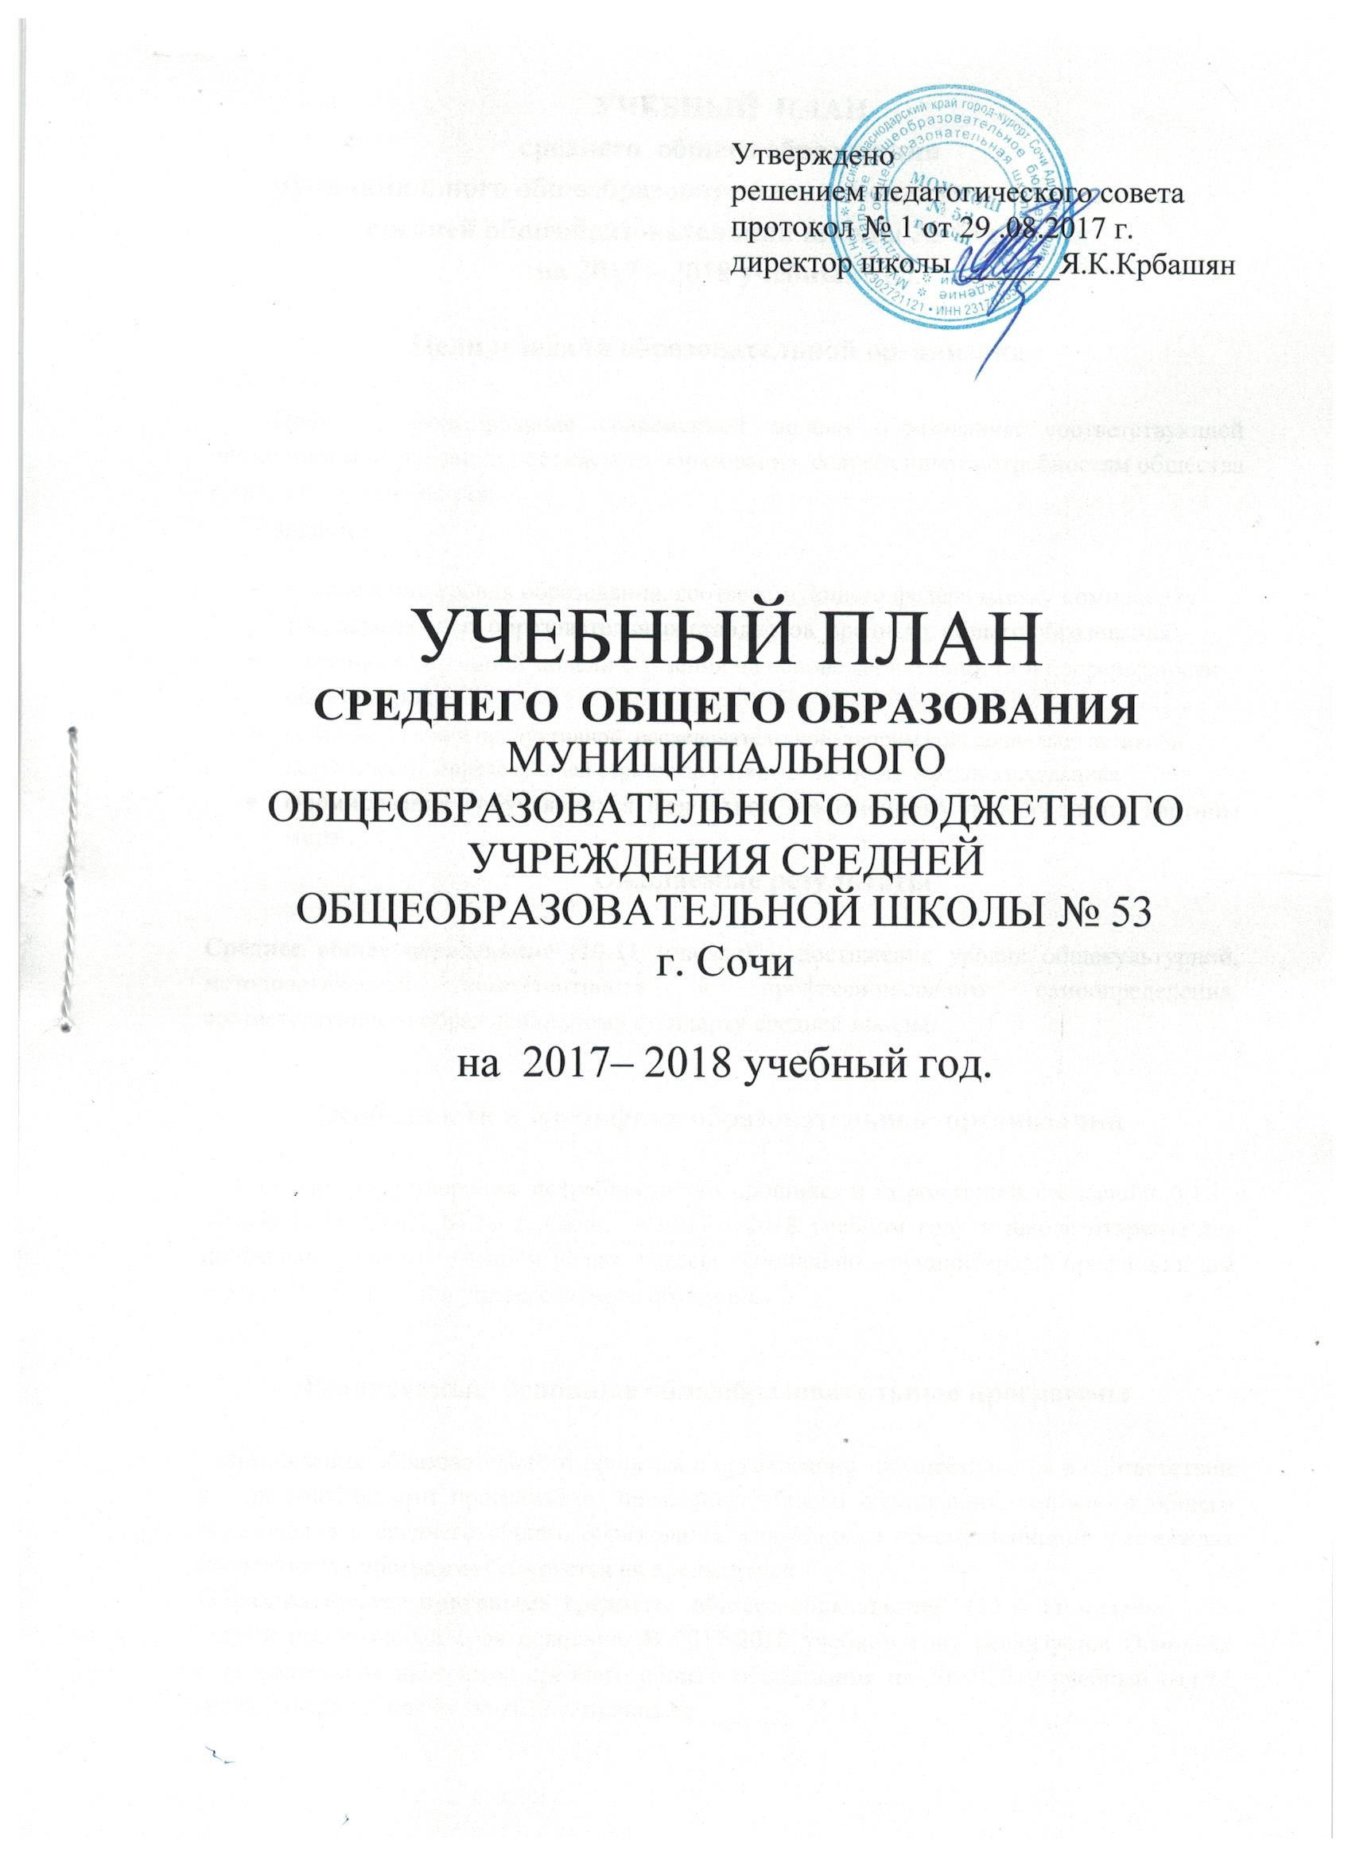
УЧЕБНЫЙ ПЛАН
среднего общего образования
муниципального общеобразовательного бюджетного учреждения
средней общеобразовательной школы № 53 г. Сочи
на 2017 – 2018 учебный год.

Цели и задачи образовательной организации

Цель - формирование современной модели образования, соответствующей принципам модернизации российского образования, современным потребностям общества и каждого обучающегося.
Задачи :
- обеспечение уровня образования, соответствующего федеральному компоненту государственных образовательных стандартов среднего общего образования;
- создание адаптивной модели обучения на основе вариативности и непрерывности образования;
- создание условий продуктивной исследовательской, творческой, социально активной деятельности, определяющей стратегию развития личности каждого школьника
- формирование у обучающихся адекватной современному уровню знаний картины мира.
Ожидаемые результаты

Среднее общее образование (10-11 классы) – достижение уровня общекультурной, методологической компетентности и профессионального самоопределения, соответствующего образовательному стандарту средней школы.

Особенности и специфика образовательной организации

С целью удовлетворения потребности обучающихся и их родителей, согласно п. 6.1.1
Устава МОУ СОШ № 53 г. Сочи, в 2017 - 2018 учебном году в школе открыты два профильных класса: 10 «а» и 11 «а» классы (социально – гуманитарный профиль) и два класса: 10 «б» и 11»б» универсального обучения.

Реализуемые основные общеобразовательные программы

Организация образовательного процесса в организации осуществляется в соответствии с образовательными программами начального общего образования, основного общего образования и среднего общего образования, являющихся преемственными, т.е. каждая последующая программа базируется на предыдущей.
Образовательная программа среднего общего образования (10 – 11 классы) – 2- летний нормативный срок освоения. В 2017-2018 учебном году реализуется Основная образовательная программа среднего общего образования на 2017-2019 учебный год (2 года), утвержденная 29.08.2017 г. приказ № _______.

Нормативная база для разработки учебного плана
При конструировании учебного плана организации использованы следующие нормативные документы:
1.1. Федеральный Закон от 29 декабря 2012 года № 273-Ф «Об образовании в Российской Федерации»;
1.2. Федеральный базисный учебный план, утвержденный приказом Министерства образования и науки Российской Федерации от 09 марта 2004 г. № 1312 (Далее – ФБУП – 2004), с изменениями от 20.08.2008г. № 241,от 30.08.2010 г. № 889, от 03.06.2011г.№ 1994, от 01.02.2012 г. № 74);
1.3. Федеральный компонент государственных образовательных стандартов начального общего, основного общего и среднего (полного) общего образования, утвержденный приказом Министерства образования и науки Российской Федерации от 05 марта 2004 г. № 1089 «Об утверждении федерального компонента государственных образовательных стандартов начального общего, основного общего и среднего (полного) общего образования» с изменениями, внесенными приказом Минобрнауки РФ от 7 июня 2017 года № 506, (для VIII-XI (XII) классов, далее – ФКГОС-2004);
1.4. Порядок организации и осуществления образовательной деятельности по основным общеобразовательным программам – образовательным программам начального общего, основного общего и среднего общего образования, утвержденный приказом Министерства образования и науки Российской Федерации от 30.08.2013 № 1015 «Об утверждении Порядка организации и осуществления образовательной деятельности по основным общеобразовательным программам – образовательным программам начального общего, основного общего, среднего общего образования , с изменениями от 13.12.2013 г № 1342, от 28.05.2014 г .№598, 17.07.2015 г. № 734);
1.5. Постановление Главного государственного санитарного врача Российской Федерации от 29 декабря 2010 года № 189 «Об утверждении СанПиН 2.4.2.2821-10 «Санитарно-эпидемиологические требования к условиям и организации обучения в общеобразовательных учреждениях», с изменениями на 29,06.2011 № 85, на 25.12.2013 № 72, на 24.11.2015 № 81;
1.6. Устав МОУ СОШ № 53 г. Сочи.

Режим функционирования образовательной организации

Организация образовательного процесса регламентируется календарным учебным графиком. Режим функционирования устанавливается в соответствии с СанПиН 2.4.2.2821-10 и Уставом МОУ СОШ № 53 г. Сочи.
Начало учебного года: для 10-11 классов - 1 сентября 2017 г.
Продолжительность учебного года: 34 учебные недели
Окончание учебного года в соответствии с приказом Министерства образования, науки и молодежной политики Краснодарского края об окончании 2017-2018 учебного года.
Учебный год делится на полугодия.
Продолжительность учебной недели:
– 5-и дневная учебная неделя- 10 «б», 11 «б» классы;
– 6-и дневная учебная неделя- 10 «а», 11 «а» классы.

Предельно допустимая аудиторная учебная нагрузка:
Классы | 6 дневная учебная неделя | 5 дневная учебная неделя
10 «а», 11 «а» (профильные) | 37
10 б -11б | - | 34

Продолжительность урока 40 мин. ( 10 - 11 классы)
Расписание звонков:
1 Смена
Классы: 10 «а», 10 «б». 11 «а». 11 «б»
1 урок 8.00 – 8.40
2 урок 8.50 – 9.30
3 урок 9.50 - 10.30
4 урок 10.50 – 11.30
5 урок 11.50 – 12.30
6 урок 12.40 – 13.20
7 урок 13.30 – 14.10

Требования к затратам времени на выполнение домашних заданий:
Объем домашних заданий по всем предметам соответствует п. 10.30 СаиПиН и составляет в астрономических часах:
- 10 – 11 классах – до 3,5 часов.

Выбор учебников и учебных пособий, используемых при реализации учебного плана
Изучение учебных предметов федерального компонента в МОУ СОШ № 53 г. Сочи организуется с использованием учебников, включенных в Федеральный перечень (Приказ Минобрнауки от 31.03.2014 № 253 « Об утверждении федерального перечня учебников, рекомендуемых к использованию при реализации имеющих государственную аккредитацию образовательных программ начального общего, основного общего и среднего общего образования», с изменениями с изменениями 8 июня, 28 декабря 2015 г., 26 января, 21 апреля, 29 декабря 2016 г., 8, 20 июня, 5 июля 2017 г. (Приложение 1).
Особенности учебного плана.

В 2017-2018 учебном году в школе укомплектованы два десятых и два одиннадцатых класса.
На основании заявлений родителей, Порядка организации индивидуального отбора при приеме в 10 класс профильного обучения, утвержденного 29.06.2017 г. приказ № 80/1, сформированы 10 «а» и 11 «а» профильные классы и 10 «б» и 11 «б» классы универсального обучения.
Профиль обучения в 10 «а» и 11 «а» классах - социально – гуманитарный.
Предметы, изучаемые на профильном уровне:
- русский язык, обществознание, право в 11 «а» классе;
- русский язык, обществознание в 10 «а» классе.
Форма организации профильного обучения – класс.

Региональная специфика учебного плана.

Региональной спецификой учебного плана является:
- ведение учебного предмета «Кубановедение» в 10 - 11 классах по 1 часу в неделю, из часов регионального компонента и компонента образовательного учреждения;
- ведение учебного предмета «Основы безопасности жизнедеятельности» в 10 классе в объеме 2 часов в неделю.

Компонент образовательной организации

- В 10 «б» и 11 «б» классах часы регионального компонента и компонента образовательного учреждения в соответствии с решением педагогического совета от 29 августа 2017 года протокол № 1, реализуются на:
- изучение учебного предмета «Кубановедение» - 1 час;
- увеличение количества часов, отведенных на преподавание базовых учебных предметов федерального компонента, введение элективных курсов и распределены следующим образом:
Классы | Количество часов | Увеличение количества часов базовых учебных предметов федерального компонента | Элективные курсы
10 «б» | 6 | Основы безопасности жизнедеятельности – 1 час  Алгебра и начала анализа – 0,5 часа  Геометрия – 0,5 часа | ЕГЭ по математике – 1 час  Русское правописание - 1 час  Искусство речи – 1 час  Основы финансовой грамотности – 1 час
11 «б» | 6 | Алгебра и начала анализа – 0,5 часа  Геометрия- 0,5 часа | ЕГЭ по математике – 1 час  Русское правописание – 1 час  Искусство речи – 1 час  Введение в социологию – 1 час  Основы православной культуры – 1 час
- Учебный предмет «Обществознание» в 10 «б» и 11 «б» классах изучается в объеме 2 часа в неделю и включает разделы «Экономика» и «Право».
3. В 10 «а» и 11 «а» классах часы регионального компонента и компонента образовательного учреждения в соответствии с решением педагогического совета от 29 августа 2017 года протокол № 1, реализуются на:
- изучение учебного предмета «Кубановедение» - 1 час;
- увеличение количества часов, отведенных на преподавание базовых учебных предметов федерального компонента, введение элективных курсов и распределены следующим образом:
Классы | Количество часов | Увеличение количества часов базовых учебных предметов федерального компонента | Элективные курсы
10 «а» | 7 | Основы безопасности жизнедеятельности – 1 час;  Алгебра и начала анализа – 0,5 часа  Геометрия – 0,5 часа | Деловой английский – 1 час;  Актуальные вопросы обществознания – 1 час;  Основы финансовой грамотности – 1 час  Искусство речи – 1 час;  Практикум по математике - 1 час.
11 «а» | 6 | Алгебра и начала анализа – 0,5 часа  Геометрия- 0,5 часа | Деловой английский – 1 час  Искусство речи – 1 час;  Избранные вопросы математики - 2 часа  Основы православной культуры – 1 час

Элективные учебные предметы

- ЕГЭ по математике – 68 часов за два года обучения , курс направлен на расширение базовых предметов «Алгебра и начала анализа» и «Геометрия» и подготовку учащихся к единому государственному экзамену по математике»;
- Избранные вопросы математики – 102 часа за два года обучения, курс направлен на расширение базовых предметов «Алгебра и начала анализа» и «Геометрия» и подготовку учащихся к единому государственному экзамену по математике;
- Практикум по математике – 102 часа за два года обучения, курс направлен на расширение базовых предметов «Алгебра и начала анализа» и «Геометрия» и подготовку учащихся к единому государственному экзамену по математике;
- Русское правописание - 68 часов за два года обучения, курс направлен на расширение базового предмета «Русский язык» и подготовку учащихся к единому государственному экзамену по русскому языку;
- Искусство речи – 68 часов за два года обучения, курс направлен на совершенствование и развитие навыков порождения содержательной, правильной, выразительной, воздействующей речи в устной и письменной форме и подготовку учащихся к единому государственному экзамену по русскому языку,
- Введение в социологию – 68 часов за два года обучения , курс направлен на расширение базового предмета «Обществознание» и подготовку учащихся к единому государственному экзамену по обществознанию,
- Деловой английский –68 часов за два года обучения, курс направлен на расширение базового предмета «Иностранный язык (английский), подготовку обучающихся к ЕГЭ по английскому языку
- Актуальные вопросы обществознания – 34 часа в год в 10 классе, курс направлен на обеспечение систематизации, углубления и закрепления понятий высокого уровня теоретического обобщения;
- Основы православной культуры – 34 часа в год в 11 классе, курс направлен на духовно – нравственное развитие обучающихся;
- Основы финансовой грамотности – 34 часа в год в 10 классе. курс направлен на обеспечение доступности, эффективности, практической направленности финансово-экономического образования учащихся.

Деление классов на группы

Деление на группы в 10 «а». 10 «б», 11 «а» и 11 «б» классах производится при изучении предметов: английский язык, информатика и ИКТ, физическая культура. Деление на группы при организации элективных курсов не производится.

Учебные планы для X – XI классов

Таблица – сетка часов учебного плана
муниципального общеобразовательного бюджетного учреждения
средней общеобразовательной школы № 53 г. Сочи
для 10 «а» класса социально- гуманитарного профиля на 2017 – 2018 учебный год
на основе БУП – 2004

Учебные предметы | Количество часов в неделю
 | 10 класс  2017–2018 учебный год | 11 класс  2018 –2019 учебный год
Литература | 3 | 3
Иностранный язык (английский) | 3 | 3
Алгебра и начала анализа | 3 | 3
Геометрия | 2 | 2
История | 2 | 2
Экономика | 1 | -
Право | - | 1
География | 1 | 1
Физика | 2 | 2
Астрономия | - | 1
Химия | 1 | 1
Биология | 1 | 1
Информатика и ИКТ | 1 | 1
Физическая культура | 3 | 3
Основы безопасности жизнедеятельности | 2 | 1
Учебные предметы на профильном уровне
Русский язык | 3 | 3
Обществознание | 3 | 3
ВСЕГО: | 31* | 31
Кубановедение | 1 | 1
Деловой английский | 1 | 1
Искусство речи | 1 | 1
Актуальные вопросы обществознания | 1 | -
Основы православной культуры | - | 1
Практикум по математике | 1 | 2
Основы финансовой грамотности | 1 | -
ВСЕГО: | 6 | 6
ИТОГО: | 37 | 37
Предельно допустимая аудиторная учебная нагрузка при 6-ти дневной учебной неделе | 37 | 37
*Часы приведены с учетом 1 часа ОБЖ из регионального компонента.

Таблица – сетка часов учебного плана
муниципального общеобразовательного бюджетного учреждения
средней общеобразовательной школы № 53 г. Сочи
для 10 «б» класса универсального обучения на 2017 – 2018 учебный год
на основе БУП – 2004

Учебные предметы | Количество часов в неделю
 | 10 класс  2017–2018 учебный год | 11 класс  2018–2019 учебный год
Русский язык | 1 | 1
Литература | 3 | 3
Иностранный язык (английский) | 3 | 3
Алгебра и начала анализа | 3 | 3
Геометрия | 2 | 2
История | 2 | 2
Обществознание | 2 | 2
География | 1 | 1
Физика | 2 | 2
Астрономия | - | 1
Химия | 1 | 1
Биология | 1 | 1
Физическая культура | 3 | 3
Информатика и ИКТ | 1 | 1
Мировая художественная культура | 1 | 1
Технология | 1 | 1
Основы безопасности жизнедеятельности | 2 | 1
ВСЕГО: | 29 | 29
Кубановедение | 1 | 1
Русское правописание | 1 | 1
Искусство речи | 1 | 1
ЕГЭ по математике | 1 | 1
Основы финансовой грамотности | 1 | -
Основы православной культуры | - | 1
ВСЕГО: | 5 | 5
ИТОГО: | 34 | 34
Предельно допустимая аудиторная учебная нагрузка при 5-ти дневной учебной неделе | 34 | 34

Таблица – сетка часов учебного плана
муниципального общеобразовательного бюджетного учреждения
средней общеобразовательной школы № 53 г. Сочи
для 11 «а» класса социально- гуманитарного профиля
на 2017– 2018 учебный год
на основе БУП – 2004

Учебные предметы | Количество часов в неделю
 | 10 класс  2016–2017 учебный год | 11 класс  2017 –2018 учебный год
Литература | 3 | 3
Иностранный язык (английский) | 3 | 3
Алгебра и начала анализа | 3 | 3
Геометрия | 2 | 2
История | 2 | 2
География | 1 | 1
Физика | 2 | 2
Химия | 1 | 1
Биология | 1 | 1
Информатика и ИКТ | 1 | 1
Физическая культура | 3 | 3
Основы безопасности жизнедеятельности | 2 | 1
Учебные предметы на профильном уровне
Русский язык | 3 | 3
Право | 2 | 2
Обществознание | 3 | 3
ВСЕГО: | 32* | 31
Кубановедение | 1 | 1
Деловой английский | 1 | 1
Искусство речи | 1 | 1
Психология человека и общества | 1 | -
Основы православной культуры | - | 1
Избранные вопросы математики | 1 | 2
ВСЕГО: | 5 | 6
ИТОГО: | 37 | 37
Предельно допустимая аудиторная учебная нагрузка при 6-ти дневной учебной неделе | 37 | 37
*Часы приведены с учетом 1 часа ОБЖ из регионального компонента.

Таблица – сетка часов учебного плана
муниципального общеобразовательного бюджетного учреждения
средней общеобразовательной школы № 53 г. Сочи
для 11 «б» класса универсального обучения
на 2017 – 2018 учебный год
на основе БУП – 2004

Учебные предметы | Количество часов в неделю
 | 10 класс  2016–2017 учебный год | 11 класс  2017–2018 учебный год
Русский язык | 1 | 1
Литература | 3 | 3
Иностранный язык (английский) | 3 | 3
Алгебра и начала анализа | 3 | 3
Геометрия | 2 | 2
История | 2 | 2
Обществознание | 2 | 2
География | 1 | 1
Физика | 2 | 2
Химия | 1 | 1
Биология | 1 | 1
Физическая культура | 3 | 3
Информатика и ИКТ | 1 | 1
Мировая художественная культура | 1 | 1
Технология | 1 | 1
Основы безопасности жизнедеятельности | 2 | 1
ВСЕГО: | 29 | 28
Кубановедение | 1 | 1
Русское правописание | 1 | 1
Искусство речи | 1 | 1
ЕГЭ по математике | 1 | 1
Введение в социологию | 1 | 1
Основы православной культуры | - | 1
ВСЕГО: | 5 | 6
ИТОГО: | 34 | 34
Предельно допустимая аудиторная учебная нагрузка при 5-ти дневной учебной неделе | 34 | 34

Формы промежуточной аттестации обучающихся

В соответствии с действующим в школе «Положением о проведении промежуточной аттестации обучающихся и осуществлении текущего контроля их успеваемости»

( Принято педагогическим советом МОУ СОШ № 53 г. Сочи протокол № 1 от 29.08.2017 г, утверждено приказом № _____ от 29.08.2017 г.) формами промежуточной аттестации являются: контрольная работа, тест, диктант, сочинение. Промежуточная аттестация обучающихся 10 – 11 классов включает в себя оценивание результатов обучения по полугодиям. Годовая аттестация проводится по итогам учебного года на основании полугодовых отметок. При выведении годовой отметки определяется среднее арифметическое полугодовых отметок и отметка выставляется целым числом в соответствии с правилами математического округления.

Кадровое и методическое обеспечение соответствуют требованиям учебного плана.

Директор МОУ СОШ № 53 г. Сочи _________ Я.К. Крбашян

